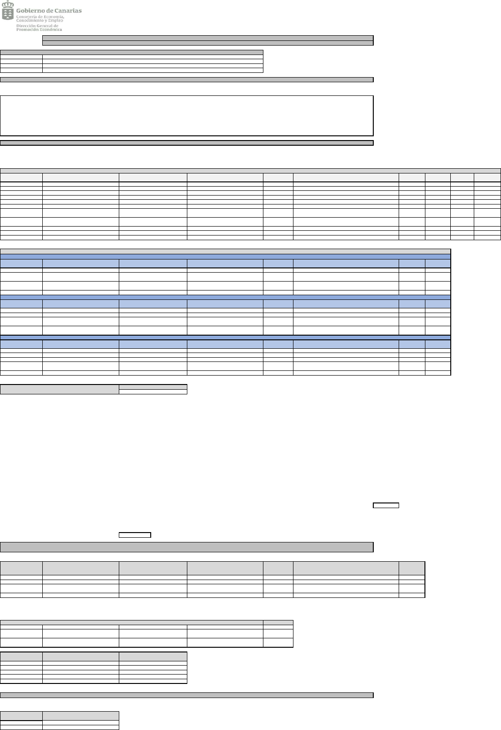
MODELO DE CUENTA JUSTIFICATIVA SIMPLIFICADA

Articulo 28 del Decreto 36/2009 y articulo 17 del Decreto-Ley 6/2021,

DATOS DEL BENEFICIARIO/A DE LA SUBVENCIÓN

DENOMINACIÓN: CHEVERE JR, S.L.

CIF B35349802

REPRESENTANTE: ROSA GIMENEZ LLACER

NIF: 25675504Y

A) MEMORIA DE ACTUACIÓN

Breve descripción de la actuación justificativa del cumplimiento de las condiciones impuestas en la concesión de la subvención, con indicación de las actividades realizadas y de los resultados obtenidos.

SUBVENCION LINEA COVID DE AYUDAS DIRECTAS A PERSONAS AUTONOMAS Y EMPRESAS PREVISTAS EN EL TITULO 1 DEL REAL DECRETO LEY 5/2021 DE 11/03 DE MEDIDAS EXTRAORDINARIAS DE APOYO A LA SOLVENCIA EMPRESARIAL EN RESPUESTA A LA PANDEMIA DE LA COVID-19 FINANCIADAS POR EL GOBIERNO DE ESPAÑA

B) DECLARACIÓN RESPONSABLE DE LA REALIZACIÓN CLASIFICADA DE LOS PAGOS REALIZADOS

Declaro que he efectuado los pagos relacionados a continuación para satisfacer las deudas y pagos a proveedores y otros acreedores, financieros y no financieros, así como los costes fijos incurridos no cubiertos, habiendose devengado los mismos entre el 1 de marzo de 2020 y el 31 de mayo de 2021 y procedan de contratos anteriores a la entrada en vigor del Real Decreto-Ley 5/2021, de 12 de marzo (13 de marzo de 2021)

1º PAGOS PENDIENTES A PROVEEDORES Y ACREEDORES NO FINANCIEROS, POR ORDEN DE ANTIGÜEDAD

Nº orden | Acreedor/ | Nif | Nº factura | Objeto (breve descripción) | Identificación de la | Fecha devengo | Importe total | IGIC deducible | Importe | Fecha pago | Medio pago
 | Proveedor |  |  |  | anotación contable |  |  |  | subvencionable

2º PAGOS PENDIENTES A ACREEDORES FINANCIEROS, PRIMANDO LA REDUCCION DE LA DEUDA CON AVAL PÚBLICO

DEUDA FINANCIERA CON AVAL PÚBLICO

Nº Orden | Entidad financiera | Nif | Nº Identificativo | Objeto (breve descripción) | Identificación de la | Fecha devengo | Importe | Fecha pago | Medio pago
 |  |  |  |  | anotación contable
1 | CAJAMAR CAJA RURAL | F04743175 | 0.06143738 | PRESTAMO | 699 | 15/04/2020 | 39.198,07 € | 13/10/2021 | TRANSFERENCIA
2 | CAJAMAR CAJA RURAL | F04743175 | 0.06143769 | PRESTAMO | 697 | 15/04/2020 | 8.900,77 € | 14/10/2021 | TRANSFERENCIA
3 | CAJAMAR CAJA RURAL | F04743175 | 0.00613776 | PRESTAMO | 698 | 15/04/2020 | 3.996,54 € | 15/10/2021 | TRANSFERENCIA

DEUDA FINANCIERA SIN AVAL PÚBLICO

Nº Orden | Entidad financiera | Nif | Nº Identificativo | Objeto (breve descripción) | Identificación de la | Fecha devengo | Importe | Fecha pago | Medio pago
 |  |  |  |  | anotación contable

DEUDAS CON SOCIOS

Nº Orden | Entidad financiera | Nif | Nº Identificativo | Objeto (breve descripción) | Identificación de la | Fecha devengo | Importe | Fecha pago | Medio pago
 |  |  |  |  | anotación contable

3º COSTES FIJOS INCURRIDOS NO CUBIERTOS |  | IMPORTE
 |  | 72.850,61 €
CHEVERE JR, S.L. NPGC MARZO A DICIEMBRE 2020 |  |  |  |  | CHEVERE JR, S.L. NPGC ENERO A MAYO 2021
Cuenta | Título | S. Deudor | S. Acreedor |  | Cuenta | Título | Debe | Haber
600 | Compras de mercaderías | 3.469,81 |  |  | 600 | Compras de mercaderías | 15,00
607 | Trabajos realizados por otras emp. | 427,50 |  |  | 621 | Arrendamientos y cánones | 10.329,80
621 | Arrendamientos y cánones | 20.659,60 |  |  | 623 | Servicios de prof independientes | 1.815,25
622 | Reparaciones y conservación | 1.059,00 |  |  | 624 | Transportes | 15,27
623 | Servicios de prof independientes | 5.877,11 |  |  | 625 | Primas de seguros | 528,97
624 | Transportes | 185,12 |  |  | 626 | Servicios bancarios y similares | 118,68
625 | Primas de seguros | 3.895,14 |  |  | 628 | Suministros | 3.237,37
626 | Servicios bancarios y similares | 447,97 |  |  | 629 | Otros servicios | 1.128,38
628 | Suministros | 6.863,43 |  |  | 631 | Otros tributos | 66,56
629 | Otros servicios | 2.752,24 |  |  | 637 | IGIC NO DEDUCIBLE | 1.002,05
631 | Otros tributos | 2.437,36 |  |  | 642 | Seguridad Social a cargo de la emp | 2.835,25
637 | IGIC NO DEDUCIBLE | 1.856,69 |  |  | 662 | Intereses de deudas | 1.859,14
640 | Sueldos y salarios | 4.304,09 |  |  | 669 | Otros gastos financieros | 36,31
642 | Seguridad Social a cargo de la emp | 6.079,26 |  |  | 678 | Gastos excepcionales | 288,90
662 | Intereses de deudas | 3.636,79 |  |  | 700 | Ventas de mercaderías |  | -417,10
669 | Otros gastos financieros | 33,69 |  |  | 708 | Dev ventas y operaciones similares | 61,99
678 | Gastos excepcionales | 1.147,32 |  |  | 752 | Ing. por arrendamientos |  | -8.522,70
681 | Amort. inmovilizado material | 25.321,33 |  |  | 778 | Ingresos excepcionales |  | -124,50
700 | Ventas de mercaderías |  | -9.709,86 |  |  | Total Balance | 23.338,92 | -9.064,30
705 | Prestaciones de servicios |  | -233,64 |  |  | Saldo | 14.274,62
706 | Desc. ventas pronto pago |  | -1,10
708 | Dev ventas y operaciones similares | 76,50
752 | Ing. por arrendamientos |  | -18.945,86
778 | Ingresos excepcionales |  | -3.063,50
 | Total Balance | 90.529,95 | -31.953,96
 | Saldo | 58.575,99
 | C) RELACIÓN DETALLADA DE OTROS INGRESOS O SUBVENCIONES QUE HAYAN FINANCIADO LA ACTIVIDAD SUBVENCIONADA
ORGANISMOS PÚBLICOS:
 |  |  |  |  | Marco Nacional |  | Nº | Fecha de
Organismo | Fecha solicitud | Fecha aprobación | Ha recibido el importe | Importe recibido |  | Categoría de medida del marco temporal | Resolución/Bole | Resolución/Bole
 |  |  |  |  | Tempotal
 |  |  |  |  |  |  | tín | tín
CABILDO DE LANZAROTE | 05/08/2021 | 02/12/2021 | SI | 2.500,00 € | NO | N.A. | 2694 | 02/12/2021
GOBIERNO DE CANARIAS | 28/05/2021 | 15/06/2021 | SI | 20.610,00 € | SI | A | 423/2021 | 15/06/2021
Nota 1: | Tener en cuenta los límites del artículo 4.1 letras a y b del Decreto-Ley 6/2021, de 4 de junio.
ENTIDADES PRIVADAS:
IDENTIFICACIÓN DE LA PROCEDENCIA DEL INGRESO O SUBVENCIÓN |  |  |  |  | IMPORTE
ENTIDAD | FINALIDAD | FECHA CONCESIÓN | IMPORTE
 |  |  | D) REINTEGRO
En su caso, reintegro en el supuesto de remanentes no aplicados, asi como de los intereses derivados de los mismos.
IDENTIFICACIÓN MODELO | FECHA INGRESO |  |  | En LANZAROTE a 11 de FEBRERO DE 2022.
800
Remanente:
Intereses: |  |  |  | Firmado….........................................................

Este documento ha sido firmado electrónicamente por:
ROSA MARIA GIMENEZ LLACER en representación de CHEVERE J.R. SOCIEDAD LIMITADA - | Fecha: 11/02/2022 - 15:46:27

En la dirección https://sede.gobiernodecanarias.org/sede/verifica_doc?codigo_nde= puede ser comprobada la autenticidad de esta copia, mediante el número de documento electrónico siguiente:
0OwnVjuZn4D02cYKsNDttCTCupK4RXtMk

El presente documento ha sido descargado el 14/06/2022 - 17:51:33

